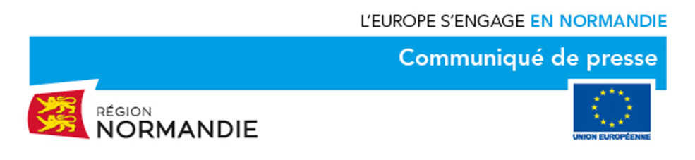

Le 3 mai 2019

Deux projets normands soutenus par l’Union Européenne finalistes des Rural Inspiration Awards à Bruxelles

Pour marquer ses 10 ans d’existence, le réseau rural européen a lancé, en décembre dernier, un concours des projets ruraux innovants, soutenus par le Fonds européen Agricole pour le Développement Rural (FEADER). Parmi les 176 candidatures reçues en provenance des zones rurales de toute l’Europe, deux projets français, portés par des acteurs normands, figuraient parmi les 25 finalistes :
- le projet “Label bois bocager géré durablement” porté par la SCIC Bois Bocage à Chanu (61) et mené en coopération avec la Bretagne et les Pays de la Loire, a reçu le diplôme de la catégorie "environnement et action pour le climat", remis aux projets finalistes
- le projet ENERTERRE du territoire du Parc Naturel Régional des Marais du Cotentin et du Bessin a reçu le prix du meilleur projet d’inclusion sociale.

Ouvert à tous les projets européens cofinancés par le Fonds européen Agricole pour le Développement Rural (FEADER) sur la période 2014-2020, les « Rural Inspiration Awards » comprenaient 5 catégories : amélioration de la compétitivité des zones rurales, action en faveur de l'environnement et du climat, revitalisation rurale, inclusion sociale et LEADER.

Les finalistes ont été reçus à Bruxelles les 11 et 12 avril pour l’événement
« NetworX », organisé en présence du commissaire européen à l’Agriculture et au développement rural, Phil Hogan.

- Le projet “Label bois bocager géré durablement” porté par la SCIC Bois Bocage à Chanu (61)
Ce projet consiste à créer une certification nationale qui labellisera les bonnes pratiques de gestion des haies et la maitrise d’une filière de production de bois éthique, durable et locale. Il est mené par des agriculteurs soucieux de garantir la gestion durable de leurs haies et leurs structures de valorisation du bois (SCIC Bois Bocage Energie (Normandie), de la SCIC Mayenne Bois Energie (Pays de la Loire), de la SCIC Bocagenèse (Bretagne), de Lannion Trégor Communauté (Bretagne)), appuyés par l’Afac-Agroforesteries.

Ce projet a bénéficié de l’appui et du soutien financier des Régions Normandie, Pays de la Loire et Bretagne ainsi que des Groupes d’Action locale (GAL) Pays du Trégor, Haute Mayenne, Sud Mayenne, Pays du Bocage et Pays d’Argentan d’Auge et d’Ouche qui apportent des financements de crédits européens territoriaux via le dispositif LEADER.

- Le projet ENERTERRE du territoire du Parc Naturel Régional des Marais du Cotentin et du Bessin
Enerterre a été conçu comme une réponse locale à l’inconfort et aux difficultés rencontrées par les familles à revenu modeste, habitant en zone rurale, et ne disposant pas des ressources nécessaires pour financer les travaux d’amélioration thermique. Ce dispositif propose aux habitants une solution d'entraide et d'accompagnement à la réhabilitation de leur logement dans le cadre de chantiers participatifs encadrés par des professionnels. Les habitants participent eux-mêmes à leur chantier en se formant aux techniques choisies en compagnie de bénévoles. L'accent est également mis sur l'utilisation de techniques et de matériaux naturels et locaux (comme la terre et les fibres végétales) afin de préserver le patrimoine bâti de la région. Un système d’échange local (SEL) est adossé à ce dispositif pour équilibrer le temps de travail bénévole dont a bénéficié l’habitant et celui qu’il consacrera à un autre chantier.

ENERTERRE a été initialement porté par le Parc Naturel Régional des Marais du Cotentin et du Bessin pendant sa phase expérimentale. Il est aujourd’hui géré par l’association du même nom. Il a été notamment co-financé par le programme européen LEADER 2014-2020 (GAL du Cotentin, GAL du St Lois et GAL du Pays de Coutances).

L’association ENERTERRE co-organise les rencontres de la rénovation accompagnée qui se tiendront le samedi 18 mai dans la Manche. Au programme : des conférences et des échanges pour le grand public sur l'entraide et l'accompagnement à la réhabilitation de logements. Pour plus d’information : voir le programme de ces rencontres.

Contacts presse :
Emmanuelle Tirilly – 02 31 06 98 85 – emmanuelle.tirilly@normandie.fr
Charlotte Chanteloup – 02 31 06 98 96 – charlotte.chanteloup@normandie.fr
Laure Wattinne – 02 31 06 78 96 – laure.wattinne@normandie.fr

